Grünes Grenzland – Grünes Grenzland e.V.
p.a. Goethestr. 20, D–41372 Niederkrüchten–Elmpt, GroenGrensland@gmail.com

An die Gemeinde Niederkrüchten
z.Hd. Herrn Bürgermeister, den Gemeinderat und die Verwaltung
Laurentiusstraße 19
D-41372 Niederkrüchten
bauleitplanung@niederkruechten.de

Betreff: 67. Änderung des Flächennutzungsplans und Bebauungsplan Elm-128 ​​“Solarpark Elmpt"

Niederkrüchten, den 26. August 2026

Sehr geehrter Herr Bürgermeister, sehr geehrte Damen und Herren,

der Ausschuss für Raumordnung, Verkehr und Liegenschaften der Gemeinde Niederkrüchten hat in seiner Sitzung vom 18. Juni 2026 einen Beschluss über die Aufstellung und Umsetzung des Bebauungsplans Elm-128 "Solarpark Elmpt" gefasst.
Während des Veröffentlichungszeitraums (13. Juli bis 28. August 2026) können Stellungnahmen zum Entwurf des Bebauungsplans eingereicht werden. Antworten können elektronisch an bauleitplanung@niederkruechten.de übermittelt werden. Auf Wunsch können sie auch schriftlich oder mündlich unter der oben genannten Adresse eingereicht werden.

Wir möchten diese Gelegenheit nutzen und gegen den vorliegenden Bebauungsplan Einspruch erheben. Da die Planung im Rahmen eines parallelen Verfahrens zur 67. Änderung des Bebauungsplans „Solarpark Elmpt“ durchgeführt wird, bezieht sich unsere Stellungnahme auch darauf. Wir bitten darum, diese Stellungnahme auch für die 67. Änderung des Flächennutzungsplans zu berücksichtigen.

Unser Hauptkritikpunkt ist, dass der Solarpark in einem Vogelschutzgebiet und in einem faktischen Vogelschutzgebiet geplant ist. Anstatt die ehemaligen Taxibahnen angemessen und ökologisch zu gestalten und zu bewirtschaften, werden sie völlig unnötigerweise in eine reflektierende, spiegelnde Fläche von 16 ha umgewandelt.
Im Übrigen verweisen wir uneingeschränkt und vorbehaltlos auf die Einwendungen und Vorbehalte des Landesbüros der Naturschutzverbände NRW in Oberhausen abgegebene Stellungnahme im Rahmen des Bebauungsplans Elm-128 (Solarpark) sowie im Rahmen der 61. Änderung des Flächennutzungsplans der Gemeinde Niederkrüchten (Militärgelände Elmpt) und machen diese Einwendungen in vollem Umfang zum Gegenstand unserer eigenen Einwände.

Mit freundlichen Grüßen,
für Groen Grensland-Grünes Grenzland e.V.,
Dr. Nina Ungerechts, Ir. Hans Heijnen, Dr. Andreas Fink
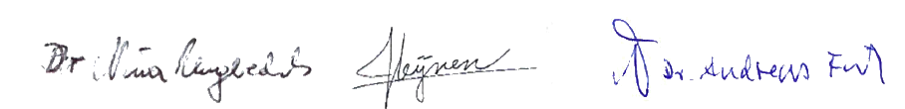

Inhaltsverzeichnis
1. Der Solarpark als Bestandteil des Gesamtprojekts "Javelin Park" 3
2. Solarpark Elmpt im Europäischen Vogelschutzgebiet Schwalm-Nette-Platte 5
2.1. Große Bedeutung für geschützte Vogelarten 5
2.2. Die Argumente für einen Solarpark 6
2.3. Die Argumente für eine Naturausstattung und -gestaltung 6
2.3.1. Die Bedeutung der bestehenden Asphaltverfestigung 6
2.3.2. Ökologische Einwände 7
2.3.2.1. Ziegenmelker (Caprimulgus europaeus) 7
2.3.2.2. Feldlerche (Alauda arvensis) 11
2.3.2.3. Heidelerche (Lullula arborea) 14
2.3.3. Kumulative Wirkungen 17
3. Rechtlicher Rahmen 19
3.1. Das Verschlechterungsverbot 19
3.2. Entwicklung als Erhaltungsziel 19
3.3. Die Ausnahmeprüfung 20
3.3.1. Alternativenprüfung 21
3.3.2. Zwingende Gründe des überwiegenden öffentlichen Interesses 22
3.3.3. Kohärenzsichernde Maßnahmen (Kompensation) 22
4. Fazit 24
5. Literaturverzeichnis 25

Stellungnahme zum geplanten Solarpark Elmpt (Elm-128) im Vogelschutzgebiet DE-4603-401 "Schwalm-Nette-Platte mit Grenzwald u. Meinweg

1. Der Solarpark als Bestandteil des Gesamtprojekts "Javelin Park"
Mit Elm-131 (Javelin Park Ost), Elm-137 (Javelin Park West), Elm-136 (Knotenpunkt), dem Windpark Elmpt und nun auch Elm-128 (Solarpark Elmpt) entsteht ein Cluster großflächiger technischer Infrastruktur in einem ökologisch zusammenhängenden, wertvollen Gebiet. Die Gemeinde behandelt diese Planungen getrennt voneinander, ohne eine ganzheitliche Bewertung der gemeinsamen Auswirkungen auf Natura 2000 und die Landschaft vorzunehmen. Auf den nachstehenden Karten 1 und 2 wird dieser Zusammenhang deutlich.

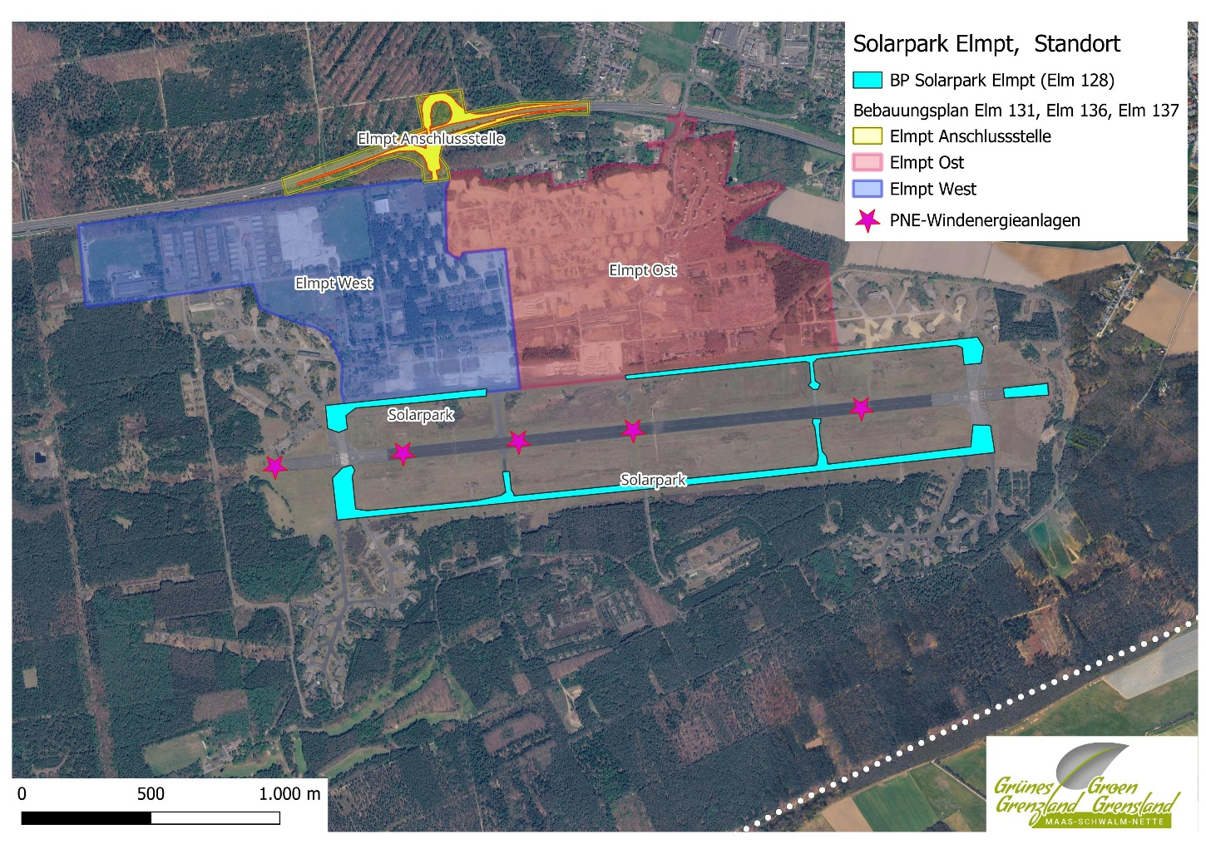
Abbildung 1: Karte mit Standort des Solarparks mit einer Gesamtfläche von 16 ha.

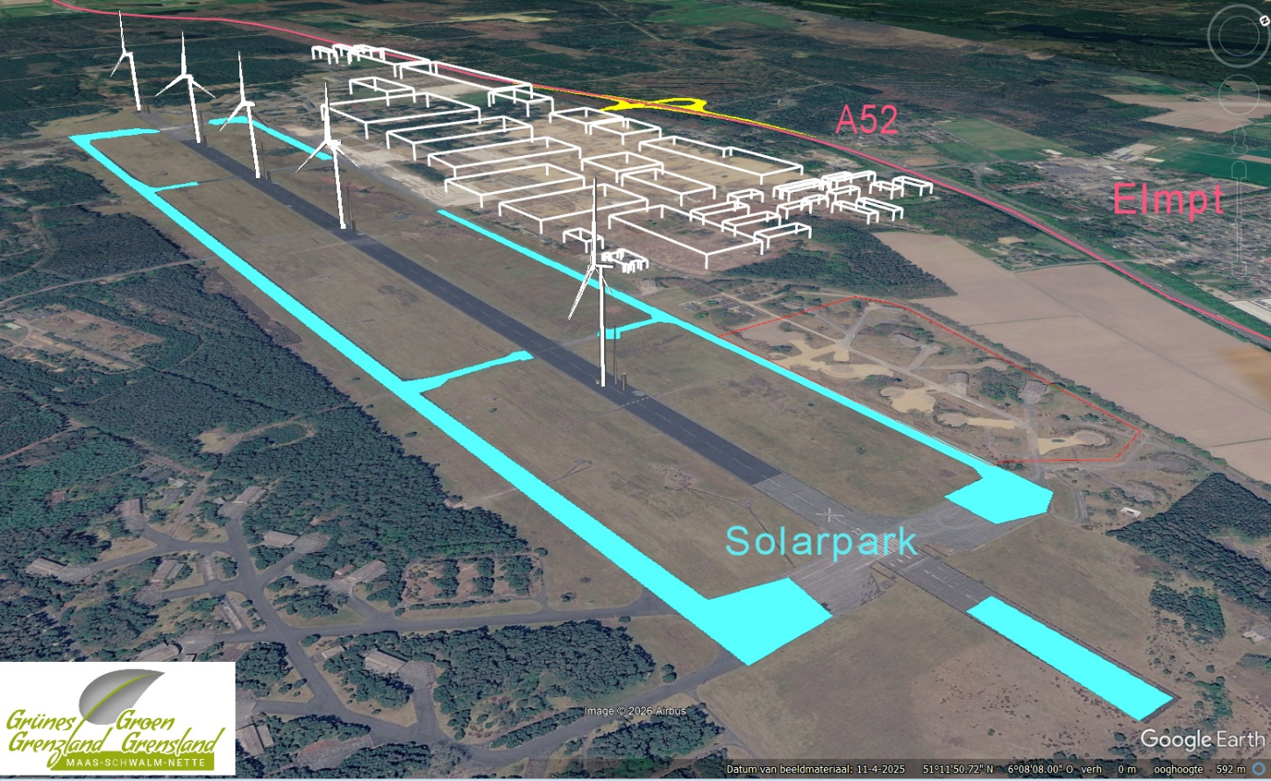
Abbildung 2: Karte mit Standort des Solarparks (3D-Perspektive).

2. Solarpark Elmpt im Europäischen Vogelschutzgebiet Schwalm-Nette-Platte
Ein erheblicher Teil des geplanten Solarparks Elmpt liegt innerhalb des Europäischen Vogelschutzgebietes (VSG) Schwalm-Nette-Platte. Ein weiterer Teil liegt im sogenannten faktischen Vogelschutzgebiet. Hierbei handelt es sich um Flächen, die ökologisch dieselben Merkmale und Funktionen aufweisen, wie das formell ausgewiesene Schutzgebiet und daher ebenfalls unter den Schutz der Europäischen Vogelschutzrichtlinie fallen. Die Abbildung 3 zeigt die Lage des Solarparks im Verhältnis zum Vogelschutzgebiet, zum faktischen Vogelschutzgebiet und zu den Revieren des Ziegenmelkers.

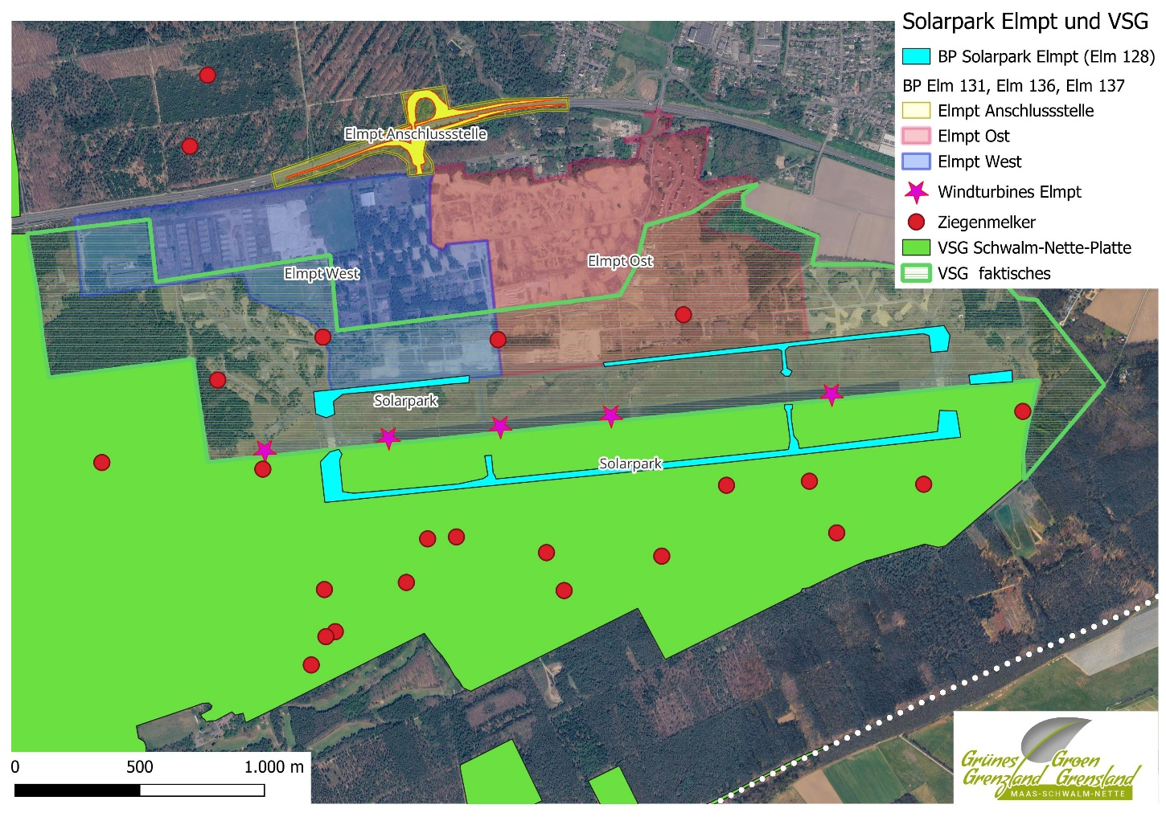
Abbildung 3: Karte mit der Lage des Solarparks Elmpt, der Vogelschutzgebiete und der Reviere der Ziegenmelker.

2.1. Große Bedeutung für geschützte Vogelarten
Das Vogelschutzgebiet ist von großer Bedeutung für den Erhalt einer Vielzahl geschützter Vogelarten, darunter Baumpieper, Feldlerche, Grauschnäpper, Heidelerche, Neuntöter, Trauerschnäpper, Uhu, Baumfalke und insbesondere auch des Ziegenmelkers (Caprimulgus europaeus). Von dieser Art sind die bekannten Brutreviere in Abbildung 3 dargestellt. Die Nachtschwalbe ist zudem eine der wichtigsten Zielarten, für die dieses Natura 2000-Gebiet ausgewiesen wurde.

Daher gelten besonders strenge Anforderungen an Aktivitäten, die die Qualität ihres Lebensraumes beeinträchtigen können.

2.2. Die Argumente für einen Solarpark
Die Gemeinde Niederkrüchten und der Projektträger führen an, dass die ökologischen Auswirkungen des Solarparks begrenzt seien, da die Standorte der geplanten Solarmodule (die ehemaligen Rollbahnen und Abstellflächen) noch immer mit Asphalt versiegelt seien. Ihrer Auffassung nach würde die Errichtung von Solarmodulen auf diesem bereits gestörten Boden kaum zusätzliche Naturschäden verursachen.

Laut der NATURA 2000-Verträglichkeitsprüfung für das Vogelschutzgebiet (VSG) DE-4603-401 „Schwalm-Nette-Platte mit Grenzwald u. Meinweg“ (Stand: 26.05.2025, Anpassung: 29.08.2025) bestünden aus naturschutzfachlicher Sicht keine Bedenken gegen das geplante Vorhaben:

„Es bestehen also keine aus naturschutzfachlicher Sicht begründbaren Vorbehalte gegen das geplante Vorhaben der Errichtung und des Betriebs einer PV-FFA auf dem ehemaligen Militärflughafen 'Niederkrüchten-Elmpt', südwestlich von Niederkrüchten-Elmpt, Kreis Viersen, Nordrhein-Westfalen."

Darüber hinaus wird im Umweltbericht zum Bebauungsplan Elm-128 (Entwurf Stand 2. Juni 2025, Fortschreibung 30. April 2026) ausgeführt, dass aufgrund der stark voneinander abweichenden Wirkmechanismen der jeweiligen Störfaktoren und unter Berücksichtigung der artspezifischen Habitatnutzung der wertgebenden Vogelarten keine kumulativen Effekte durch andere Pläne und Projekte in der Umgebung zu erwarten seien.

2.3. Die Argumente für eine Naturausstattung und -gestaltung
Im Folgenden legen wir dar, warum wir den vorgenannten Argumenten nicht zustimmen, und plädieren nachdrücklich dafür, die asphaltierten ehemaligen Rollbahnen als natürlichen Bestandteil des Vogelschutzgebietes weiterzuentwickeln.

2.3.1. Die Bedeutung der bestehenden Asphaltverfestigung
Dass ein Gebiet derzeit ökologisch gestört ist, bedeutet nicht, dass diese Störung durch eine neue räumliche Entwicklung verfestigt werden darf. Natura 2000 zielt vielmehr auf den Erhalt und – wo erforderlich – die Wiederherstellung der natürlichen Habitatqualität ab. Ein Solarpark macht eine bisher nur vorübergehende militärische Bodennutzung faktisch permanent und schränkt dadurch die Möglichkeiten ein, den Lebensraum der Ziegenmelker und anderer Vogelarten in Zukunft wiederherzustellen.

Die bestehende Asphaltverfestigung ist ein Relikt des ehemaligen Militärflugplatzes und stellt als solche keinen schützenswerten Naturwert dar. Im Gegenteil: Die Erhaltungsziele des Vogelschutzgebietes zielen ausdrücklich nicht nur auf den Erhalt, sondern, soweit möglich, die Wiederherstellung der für den Ziegenmelker und der anderen Vogelarten charakteristischen Heide-, Sand- und Offenvegetationen ab.

Gemäß Artikel 2 der Habitatrichtlinie sind die Mitgliedstaaten verpflichtet, Maßnahmen zu ergreifen, um die geschützten Lebensräume und Arten in einem günstigen Erhaltungszustand zu bewahren oder wiederherzustellen. Auch die Vogelschutzrichtlinie verpflichtet die Mitgliedstaaten, die Lebensräume der ausgewiesenen Vogelarten zu erhalten und erforderlichenfalls wiederherzustellen. Für Natura 2000-Gebiete gilt daher nicht nur ein Verschlechterungsverbot, sondern auch eine aktive Gebietsverbesserungspflicht (Kohärenzgebot).

Gerade deshalb stellt das Vorhandensein bestehender Asphaltverfestigungen kein Argument dar, um eine neue, langfristige räumliche Funktion zuzulassen. Wenn eine verfestigte Oberfläche die Wiederherstellung des für den Ziegenmelker notwendigen Lebensraums behindert, liegt es im Sinne der Ziele von Natura 2000 viel näher, die Verfestigung schrittweise zu beseitigen und den natürlichen Lebensraum wiederherzustellen, als die verfestigte Oberfläche für Jahrzehnte unter einem Solarpark zu fixieren.

Mit der Errichtung eines Solarparks würde die zeitweise bestehende militärische Störung faktisch in eine neue, permanente räumliche Nutzung umgewandelt. Dadurch wird eine künftige Entwicklung hin zu den für das Vogelschutzgebiet erwünschten Lebensraumtypen und Art-Habitaten erheblich erschwert, während Natura 2000 gerade auf die nachhaltige Wiederherstellung der ökologischen Qualität des Gebietes abzielt.

2.3.2. Ökologische Einwände
Obwohl der Boden weitgehend versiegelt ist, verändert die Errichtung eines großflächigen Solarparks die ökologischen Funktionen des Gebietes erheblich.

Insbesondere für Bodenbrüter sind die Folgen gravierend. Deshalb werden wir im Folgenden drei Arten näher betrachten, nämlich die Nachtschwalbe, die Feldlerche und die Heidelerche.

2.3.2.1. Ziegenmelker (Caprimulgus europaeus)
a) Natura 2000-Verträglichkeitsprüfung
Die Natura 2000-Verträglichkeitsprüfung stellt fest, dass das Vogelschutzgebiet „Schwalm-Nette-Platte mit Grenzwald und Meinweg“ durch den geplanten Solarpark keine erhebliche Beeinträchtigung für den Ziegenmelker erfährt. Als Argumente werden angeführt, dass der Abstand von ca. 40 m zum nächstgelegenen Modul die in der

Literatur genannten Störungsschwellen nicht unterschreite (Gassner et al. 2010: 40 m, Garniel & Mierwald 2010: 0 m), dass keine Meidungsdistanzen für die Art gegenüber vertikalen Strukturen in der Höhe der PV-Module bekannt seien, und dass der Maschendrahtzaun aufgrund der anatomischen Anpassung des Ziegenmelkers (Tapetum lucidum, reflektierende Schicht hinter der Netzhaut des Auges) und der Öffnung unter dem Zaun keine Barriere darstelle [siehe Dokument Ziegenmelker aus der N2000-VP].

b) Unrichtige Schlussfolgerung
Der Bericht bewertet diesen Abstand zu Unrecht als ausreichend und kommt zu dem Schluss, dass der Solarpark keine negativen Auswirkungen auf den Ziegenmelker hat. Diese Schlussfolgerung ist aus ökologischer und methodischer Sicht aus den folgenden Gründen unrichtig:

- Falsche Interpretation des Aktionsradius: Der Bericht behauptet, dass der Ziegenmelker einen „vergleichsweise geringen Aktionsraum“ von nur 1,5 ha habe. Dies verkennt, dass neuere radiotelemetrische Untersuchungen in Flandern (Evens et al. 2017) gezeigt haben, dass der Ziegenmelker Nahrungsflüge von durchschnittlich 2.600 Metern (maximal 5,2 km) vom Brutrevier unternimmt, in einem entsprechenden Nahrungsgebiet, das bis zu 691 ha umfassen kann. Die Art ist somit für ihre Nahrungsversorgung in hohem Maße von einem ausgedehnten Netzwerk offener Gebiete in der Umgebung des Brutplatzes abhängig.

- Fehlerhafte Analogie zu vertikalen Strukturen: Der Bericht vergleicht die PV-Module mit natürlichen vertikalen Strukturen wie Bäumen. Dies verkennt, dass Solarmodule, obwohl niedrig, eine großflächige, repetitive und industrielle Fläche bilden, die den für den Ziegenmelker essenziellen offenen Raum und die Flugrouten grundlegend verändert. Diese Vogelart jagt in einem niedrigen, schmetterlingsartigen Suchflug und ist zur Orientierung und Jagdtechnik auf ein ungehindertes räumliches Sichtfeld angewiesen. Ein geschlossenes Feld von 2,5 m hohen Modulen stellt für diese Flugweise keine zu überfliegende vertikale Struktur, sondern eine massive Barriere dar.

- Verwechslung von Fluchtdistanz und Meidungsdistanz: Der Bericht verwendet die allgemeine Fluchtdistanz von 40 Metern (gemäß Gassner et al., 2010) fälschlicherweise als Beleg dafür, dass ein Abstand von 40 Metern zu den Modulen während der Nutzungsphase ausreichend sei. Die Fluchtdistanz ist jedoch ein Kriterium für akute Störungen (Bau/Instandhaltung) und darf keinesfalls mit der permanenten Meidungsdistanz der physischen Anlage selbst verwechselt werden. Für den Ziegenmelker sind in Bezug auf Windenergieanlagen Meidungsdistanzen von bis zu 500 m festgestellt worden. Zwar sind diese Zahlen nicht eins zu eins auf Solarparks übertragbar, sie illustrieren jedoch die Größenordnung der Entfernungen, auf die diese störungsempfindliche Art reagiert. Der Bericht entbehrt jeden wissenschaftlichen Beleg dafür, dass bei PV-Modulen kein Meideverhalten auftritt.

- der Verweis auf einen Schwellenwert bei Störungen von 0 m laut Garniel & Mierwald (2010) ist grob irreführend. Garniel & Mierwald (2010) gehen tatsächlich von einer Fluchtdistanz von 0 m aus, denn „Bei Gefahr duckt sich der Ziegenmelker am Boden und flieht erst im letzten Augenblick.“ (siehe Seite 14 bei Garniel & Mierwald (2010). Garniel & Mierwald (2010) betrachten die Wirkung von Straßen auf Vogelarten.

Dabei kommt insbesondere Lärm als störender Faktor in Betracht. Der Ziegenmelker ist demnach eine sehr lärmempfindliche Art (kritischer Schallpegel 47 db(A)nachts). Darauf kommt es vorliegend aber gar nicht an. Vielmehr ist die Kollisionsgefährdung maßgeblich. Hierzu schreiben Garniel & Mierwald (2010): „Zu den gefährdeten Arten mit besonderem Kollisionsrisiko gehören Eulen, einige Greife und der Ziegenmelker (vgl.
Tab. 2, S. 10). Für sehr seltene Arten kann bereits der Verlust eines Individuums populationsgefährdend sein.“ (Seite 54). Demnach bestätigen Garniel & Mierwald ausdrücklich die Kollisionsgefahr für den Ziegenmelker. Dass die zwar für Straßen, aber nicht für Zäune und PV-Module gelten könnte, ist nicht ersichtlich.

- Unvollständige Literaturauswertung: Der Bericht ignoriert die Tatsache, dass der Ziegenmelker im Artenstandard des Ministeriums für Landwirtschaft, Natur und Lebensmittelqualität der Niederlande (LNV) als ausgesprochen störungsempfindlich eingestuft wird. Strohmeier (2023) zeigt negative Effekte einer Freiflächen-PV-Anlage auf, wonach in der FF-PV-Fläche keine akustischen Nachweise gelangen und der Brutbestand in der Umgebung zurückging. Auch Schlegel (2021) weist darauf hin, dass außerhalb von FF-PV-Flächen eine höhere Dichte bei Ziegenmelkern auftritt als innerhalb der Solarflächen. Die Annahme, dass die Art keine Barrierewirkung eines Solarparks erfahre, steht damit im Widerspruch. Für einen nachtaktiven, niedrig fliegenden Jäger, der im Durchschnitt 2,6 km von seinem Brutrevier entfernt nach Nahrung sucht, ist die Fragmentierung der offenen Landschaft durch einen ausgedehnten Solarpark ein wesentlicher Engpass.

c) Wirkungsabschätzung

Ausgangssituation und Meidungsdistanz (0 % direkter Habitatverlust innerhalb des Bereichs der Modulflächen)
Der Ziegenmelker brütet in den mageren Grasländern und Waldrändern rund um die ehemaligen Taxiways und meidet die befestigten Asphaltbahnen als Bruthabitat. Die Errichtung der Solarmodule auf dem bestehenden Asphalt führt daher zwar zu 0 % direktem oder permanentem Verlust von Brutplätzen innerhalb der Projektgrenzen selbst, da es auf der Versiegelung keine Verdrängung aktiver Reviere gibt.

Betriebsphase und externe Stördistanz (Barriere- und Nahrungseffekte)
Der operative Solarpark verursacht aber einen tiefgreifenden Kulisseneffekt. Der Ziegenmelker ist eine typische Art halboffener Landschaften mit einem Mosaik aus Heiden, Sandverwehungen und lichten Wäldern. Er jagt in einem niedrigen, schmetterlingsartigen Flug nach nachtaktiven Insekten. Die PV-Module mit einer Höhe von 2,5 m bilden in Kombination mit dem umgebenden Zaun (2,3 m hoch) und den Abständen zwischen den Reihen eine geschlossene Barriere, die die funktionalen Verbindungen zwischen potenziellen Nahrungsgebieten und Brutplätzen durchschneidet.

Aus radiotelemetrischen Untersuchungen in Flandern geht hervor, dass der Ziegenmelker für seine Nahrungsgebiete auf ein ausgedehntes Areal von durchschnittlich 2,6 km vom Nest angewiesen ist und dabei extensiv bewirtschaftete Grasländer und Erholungsgebiete nutzt.

Ein Solarpark auf den ehemaligen Taxiways, mitten in dieser Nahrungslandschaft, wird diese Flugrouten und Jagdgebiete so stark fragmentieren, dass die funktionale Qualität des Lebensraums für die lokale Population erheblich abnimmt.

Die Behauptung im Bericht, dass der Zaun keine Barriere darstelle, weil der Ziegenmelker dank des Tapetum lucidum auch im Dunkeln gut sehen könne, ist ökologisch unrichtig. Die Anwesenheit eines 2,3 m hohen Zauns, auch wenn sich

darunter eine 15 cm breite Öffnung befindet, ist für einen Vogel, der in niedrigem Suchflug jagt, eine unüberwindbare Barriere. Die Veränderung der offenen Raumstruktur ist ein zentraler Wirkfaktor, der im Bericht vollständig ignoriert wird.

Veränderungen von Mikroklima und Nahrungskette
Der Bericht erkennt an, dass die befestigten Taxiways im Ausgangszustand ein Wärmebiotop bilden, das nachtaktive Insekten anzieht, die als Beute für den Ziegenmelker dienen. Diese Insekten werden derzeit vom Ziegenmelker bei Nahrungsflügen über und um die Taxiways genutzt.

Der Bericht stellt anschließend die Hypothese auf, dass ein möglicherweise vermindertes Insektenangebot infolge des Verlusts dieser Wärme abstrahlenden Asphaltflächen durch die Wärmeabstrahlung der PV-Module kompensiert werden könne. Diese Behauptung ist spekulativ und nicht belegt.

Der Ziegenmelker ist ein strikter Insektenfresser, der nach nachtaktiven Motten, Käfern und anderen fliegenden Insekten jagt. Die PV-Module schaffen ein völlig anderes Mikroklima: Die Unterseite ist beschattet, kühler und feuchter, während die Oberseite tagsüber stark erwärmt wird. Dadurch verschwindet das bestehende Wärmebiotop der Asphaltbahnen, das gerade eine wichtige Funktion für die Beuteinsekten erfüllte. Es ist ungewiss, ob und inwieweit die Module dies kompensieren können; die Module bieten keinen gleichwertigen Ersatz, da die Beschattung unter den Modulen eine andere Insektengemeinschaft anziehen wird als die offenen, unbeschatteten Asphaltflächen. Dies beeinflusst die räumliche Verteilung und Verfügbarkeit von Beutetieren in einer Weise, die die Jagd für den Ziegenmelker behindert, unabhängig von der Gesamtzahl der Insekten. Die raschelnden Haare um den Schnabel des Ziegenmelkers (Rictalbarthaare) sind ein Hinweis auf seine spezialisierte Jagdtechnik, die auf das Aufspüren von Beute im offenen Luftraum abgestimmt ist. Eine Landschaft voller Hindernisse vermindert die Effektivität dieser Jagdstrategie.

d) Schlussfolgerung für die Entscheidungsfindung
Die Schlussfolgerung der Natura 2000-Verträglichkeitsprüfung, dass es keine erheblichen nachteiligen Auswirkungen auf den Ziegenmelker gibt, ist unrichtig. Zwar gibt es innerhalb des Bereichs der befestigten Taxiways keinen direkten Habitatverlust, jedoch treten durch die Einführung der Module und des Zauns sehr wohl signifikante Barriereeffekte und Qualitätsverluste des Nahrungshabitats auf, die die Funktionalität des Lebensraums für diese Art erheblich beeinträchtigen.

Die folgenden Problemstellungen sind unzureichend untersucht oder widerlegt:

1. Die Barrierewirkung des geschlossenen Modul- und Zaunsystems für einen niedrig fliegenden, nachtaktiven Jäger.
2. Die Beeinträchtigung der Nahrungslandschaft in einem Umfang, der den durch Radiotelemetrie nachgewiesenen Aktionsradius von durchschnittlich 2,6 km umfasst.
3. Die spekulative Annahme, dass ein verändertes Mikroklima und eine veränderte Insektenpopulation die Nahrungsversorgung nicht negativ beeinflussen.

Das Projekt kann in seiner jetzigen Form daher nicht ohne eine Abweichungsprüfung (überwiegende Gründe des öffentlichen Interesses und Alternativlosigkeit) sowie geeignete mindernde oder kompensierende Maßnahmen (wie die Schaffung alternativer Nahrungsgebiete und offener Flugkorridore außerhalb der Projektzone) genehmigt werden.

2.3.2.2. Feldlerche (Alauda arvensis)
a) Natura 2000-Verträglichkeitsprüfung
Die Natura 2000-Verträglichkeitsprüfung (Kapitel 8.2.3) stellt fest, dass die Feldlerche mit zahlreichen Brutrevieren im Plangebiet nachgewiesen wurde. Diese konzentrieren sich auf die offenen, mageren Graslandflächen zwischen den ehemaligen Taxiways. Die Mindestentfernung dieser Revierzentren zu den Eingriffsflächen (den befestigten Taxiways, auf denen die Solarmodule geplant sind) beträgt in mehreren Fällen nur etwa 25 Meter.

b) Unrichtige Schlussfolgerung
Der Bericht bewertet diese Entfernung zu Unrecht als ausreichend und kommt zu dem Schluss, dass das Vogelschutzgebiet „Schwalm-Nette-Platte mit Grenzwald und Meinweg" keine erheblichen nachteiligen Auswirkungen erfährt. Diese Schlussfolgerung ist aus ökologischer und methodischer Sicht aus den folgenden drei Gründen unrichtig:

- Fehlerhafte Analogie zu vertikalen Strukturen: Der Bericht zieht eine Richtlinie des MULNV (2021) heran, in der für schmale, geschlossene vertikale Strukturen (wie Hecken oder Baumreihen bis 5 m Höhe) eine Meidungsdistanz von 25 Metern genannt wird. Der Bericht argumentiert, dass Solarmodule niedriger seien und daher in diese Norm fielen. Dies verkennt den grundlegenden Unterschied zwischen einer schmalen, natürlichen Linienstruktur und der großflächigen, repetitiven, industriellen Fläche eines Solarparks. Ein Solarpark verändert die gesamte räumliche Struktur und Weiträumigkeit der Landschaft.

- Verwechslung von Fluchtdistanz und Stördistanz: Der Bericht verwendet die allgemeine Fluchtdistanz von 20 Metern (gemäß Gassner et al., 2010) fälschlicherweise als Beleg dafür, dass ein Abstand von 25 Metern zu den Modulen während der Nutzungsphase ausreichend sei. Die Fluchtdistanz ist jedoch ein Kriterium für akute Störungen (Bau/Instandhaltung) und darf keinesfalls mit der permanenten Stördistanz der physischen Anlage selbst verwechselt werden.

- Unvollständige Literaturanwendung: Der Bericht führt speziell extreme Effekte an (wie die 500-Meter-Effektdistanz von stark befahrenen Autobahnen gemäß Garniel & Mierwald, 2010), um zu behaupten, dass Instandhaltungsarbeiten an einem Solarpark im Vergleich dazu nicht so schwerwiegend seien. Damit ignoriert der Bericht bewusst die spezifische, relevante Fachliteratur zu Solarparks (wie Trautner et al., 2023), in der die tatsächlichen Auswirkungen von Photovoltaikanlagen auf Offenlandvögel quantifiziert wurden.

c) Wirkungsabschätzung

Ausgangssituation und Meidungsdistanz (0 % Wirkung innerhalb des Fußabdrucks)
Die Feldlerche ist eine Charakterart des offenen Feldes, die für ihre Neststandorte streng auf einen unversiegelten Boden mit kurzer, lückiger Vegetation angewiesen ist. Da der Untergrund des geplanten Projektstandorts (die Taxiways) derzeit vollständig asphaltiert ist, beherbergt dieser Fußabdruck im Ausgangszustand (Bestand) kein funktionales Brut- oder Nahrungshabitat.

Die Errichtung der Solarmodule auf dem bestehenden Asphalt führt daher zu 0 % direktem oder permanentem Habitatverlust innerhalb der Projektgrenzen selbst, da auf der Versiegelung keine Verdrängung aktiver Reviere stattfindet.

Betriebsphase und externe Stördistanz (Oelke, 1968 & Trautner et al., 2023)
Der operative Solarpark verursacht einen tiefgreifenden Kulisseneffekt. Wie bereits von Oelke (1968) klassifiziert, besitzen Feldlerchen eine evolutionär bedingte, instinktive Scheu vor aufragenden Strukturen am Horizont. Sie assoziieren diese visuellen Barrieren mit Ansitzen für Prädatoren wie Greifvögel und Rabenvögel. Trautner et al. (2023) haben dieses ökologische Fundament in die moderne Energiewende übersetzt und nachgewiesen, dass auch Solarmodule – trotz ihrer geringen Höhe – als eine solche visuelle Barriere fungieren, die die für die Art notwendige Weiträumigkeit der Landschaft durchbricht. Dieser Effekt tritt unvermindert auf, wenn Module auf einer bestehenden Versiegelung innerhalb des Lebensraums platziert werden.

Auf der Grundlage dieses Kulisseneffekts haben Trautner et al. (2023) für die Feldlerche eine planare (horizontal auf der Karte gemessene) Stördistanz von 75 Metern um bodengebundene Solarparks festgelegt. Innerhalb dieser 75 Meter breiten Zone außerhalb der Projektgrenzen tritt eine belegte Reduktion der Revierdichte von bis zu 50 % auf.

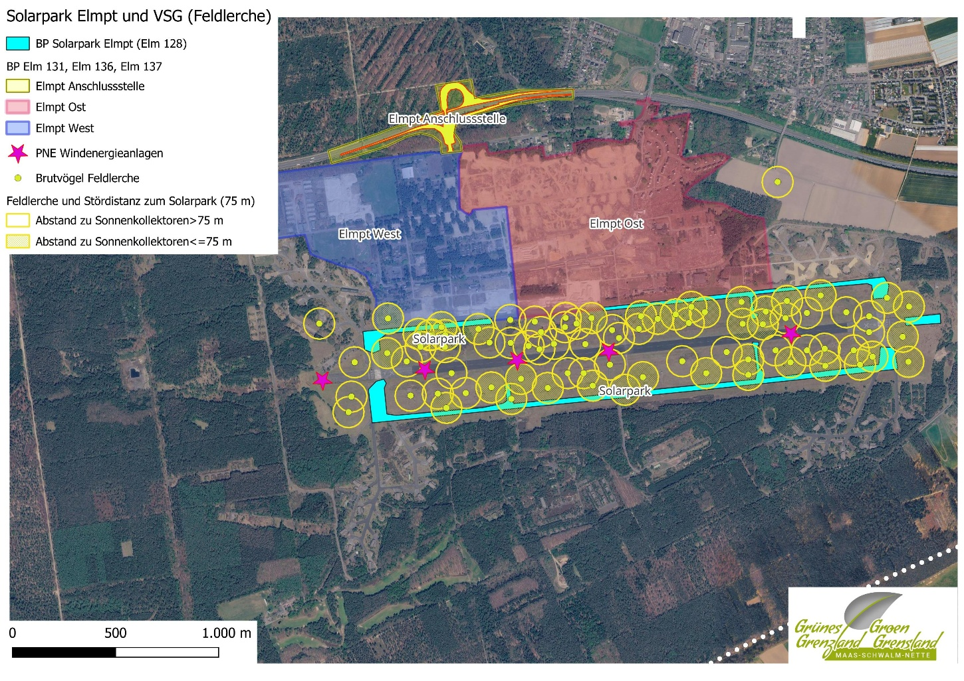
Da die Natura 2000-Verträglichkeitsprüfung selbst explizit feststellt, dass sich mehrere aktive Brutreviere in den mageren Grasländern in nur etwa 25 Metern Entfernung zu den geplanten Modulen befinden, wird die wissenschaftlich belegte Stördistanz von 75 Metern im vorliegenden Fall erheblich unterschritten. Dies wird auch durch Abbildung 4 bestätigt, aus der hervorgeht, dass ein erheblicher Teil der Gesamtpopulation innerhalb dieser Stördistanz brütet.
Abb.4. Brutpaare der Feldlerche mit Stördistanz (75-m-Kreise) in der Nähe des Parks
Dies bedeutet, dass der operative Solarpark eine direkte, negative Ausstrahlung auf das angrenzende geschützte Natura-2000-Habitat hat. Die Behauptung, dass die bestehenden Reviere in den Grasländern nicht beeinträchtigt würden, weil nicht physisch darauf gebaut werde, ist daher ökologisch unhaltbar. Innerhalb der 75-Meter-Zone außerhalb der Taxiways wird es zu einem erheblichen Rückgang der lokalen Populationsdichte kommen.

d) Schlussfolgerung für die Entscheidungsfindung
Die Schlussfolgerung der Natura 2000-Verträglichkeitsprüfung, dass keine erheblichen nachteiligen Auswirkungen auf die Feldlerche zu erwarten seien, ist unrichtig. Zwar gibt es innerhalb des Bereichs der befestigten Taxiways keine Überschreitung der Meidungsdistanz (0 % direkter Habitatverlust), jedoch kommt es durch die Einführung der Module zu einer unverkennbaren Überschreitung der externen Stördistanz (75 Meter gemäß Trautner et al., 2023).

Dies führt zu einer erheblichen Qualitätsminderung ihres Habitats und einem Populationsrückgang von bis zu 50 % in den wichtigsten angrenzenden Brutgebieten (den mageren Grasländern). Das Projekt kann in seiner jetzigen Form daher nicht ohne eine Abweichungsprüfung (überwiegende Gründe des öffentlichen Interesses und Alternativlosigkeit) sowie geeignete mindernde oder kompensierende Maßnahmen (Feldlerchenkonzepte außerhalb der 75-Meter-Zone) genehmigt werden.

2.3.2.3. Heidelerche (Lullula arborea)
a) Natura 2000-Verträglichkeitsprüfung
Die Natura 2000-Verträglichkeitsprüfung stellt fest, dass das Vogelschutzgebiet „Schwalm-Nette-Platte mit Grenzwald und Meinweg“ durch das geplante Solarpark keine erhebliche Beeinträchtigung für die Heidelerche erfährt. Als Argumente werden angeführt, dass die Art nur ein Territorium von 4 ha habe und dass der Mindestabstand von Nest zu Modulen unter den von Garniel & Mierwald (2010) genannten 300 m (Effektdistanz) liege, aber noch innerhalb der 20 m (Fluchtdistanz) von Gassner et al. (2010) falle. Darüber hinaus stellt der Bericht fest, dass es für die Heidelerche im Gegensatz zur nahe verwandten Feldlerche keine Meidungsdistanz gegenüber vertikalen Strukturen in der geplanten Höhe der PV-Module bekannt seien und die Wartungsarbeiten an den PV-Modulen deutlich geringer in ihrer Wirkung auf die Heidelerchen seien als die von Garniel & Mierwald (2010) betrachteten Störungen durch Straßen [siehe Dokument 8.1.12 Heidelerche].

b) Unrichtige Schlussfolgerung
Der Bericht bewertet diesen Abstand zu Unrecht als ausreichend und kommt zu dem Schluss, dass der Solarpark keine negativen Auswirkungen auf die Heidelerche hat. Diese Schlussfolgerung ist aus ökologischer und methodischer Sicht aus den folgenden Gründen unrichtig:

- Verwechslung von Aktionsraum mit Nahrungsgebiet: Der Bericht stellt fest, dass die Heidelerche nur einen Aktionsraum von 4 ha habe. Dies verkennt, dass der Aktionsraum (das Brutrevier) nicht dem benötigten Gesamtnahrungsgebiet entspricht. Da die Nahrungsflugdistanz bis zu 200 m betragen kann, kann das Nahrungsgebiet somit gut 12 ha umfassen, siehe Abbildung 5.

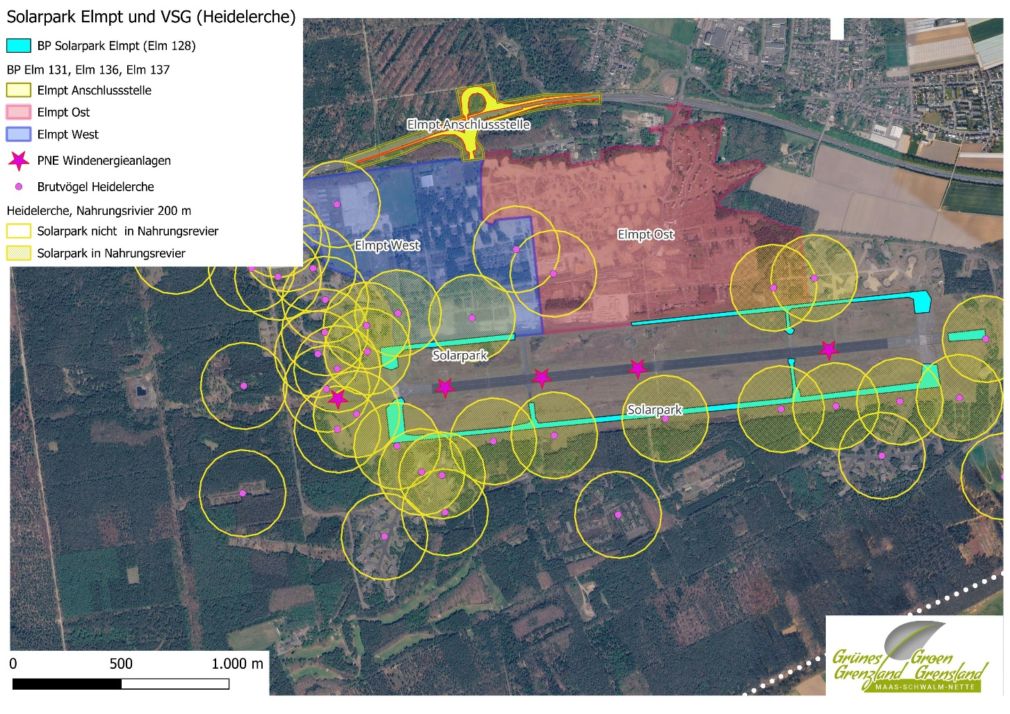
Abb. 5. Brutpaare der Heidelerche mit Nahrungsbereichen (200m-Kreise)

Die Heidelerche ist ein Standvogel, der für seine Nahrungsversorgung von einem Mosaik aus offenen, sandigen und vegetationsarmen Stellen in der Umgebung seines Brutreviers abhängig ist. Untersuchungen zeigen, dass sich geeignetes Nahrungshabitat vorzugsweise innerhalb von etwa 45 m von Waldrändern befinden sollte. Dies impliziert, dass die Art für ihre Nahrungsversorgung sehr wohl auf ein funktionales Netzwerk offener Stellen in der unmittelbaren Umgebung angewiesen ist.

- Fehlerhafte Analogie zu vertikalen Strukturen: Der Bericht zieht eine Richtlinie des MULNV (2021) heran, in der für schmale, geschlossene vertikale Strukturen (wie Hecken oder Baumreihen bis 5 m Höhe) eine Meidungsdistanz von 25 Metern genannt wird, und argumentiert, dass Solarmodule niedriger seien und daher in diese Norm fielen. Dies verkennt den grundlegenden Unterschied zwischen einer schmalen, natürlichen Linienstruktur und der großflächigen, repetitiven, industriellen Fläche eines Solarparks. Ein Solarpark verändert die gesamte räumliche Struktur und den für die Art essenziellen Charakter der halboffenen Landschaft. Die Heidelerche ist, anders als die Feldlerche, keine Art des vollständig offenen Feldes, sondern der halboffenen Landschaften mit vereinzelten Bäumen und Sträuchern. Dies bedeutet jedoch nicht, dass sie in unmittelbarer Nähe einer großflächigen, industriellen Anlage ungestört brüten kann. Der

Bericht verwechselt das Fehlen einer Meidungsdistanz für natürliche Strukturen mit dem Fehlen einer Meidungsdistanz für industrielle Strukturen.

- Verwechslung von Fluchtdistanz und Stördistanz: Der Bericht verwendet die allgemeine Fluchtdistanz von 20 Metern (gemäß Gassner et al., 2010) fälschlicherweise als Beleg dafür, dass ein Abstand von 30 Metern zu den Modulen während der Nutzungsphase ausreichend sei. Die Fluchtdistanz ist jedoch ein Kriterium für akute Störungen (Bau/Instandhaltung) und darf keinesfalls mit der permanenten Stördistanz der physischen Anlage selbst verwechselt werden.

- Unvollständige Literaturauswertung: Der Bericht führt spezifisch extreme Effekte an (wie die 300-Meter-Effektdistanz gemäß Garniel & Mierwald, 2010), um zu behaupten, dass die Störung durch einen Solarpark im Vergleich dazu nicht so schwerwiegend sei. Damit ignoriert der Bericht bewusst die spezifische, unmittelbar relevante Fachliteratur zu Solarparks (wie Trautner et al., 2023), in der die tatsächlichen Auswirkungen von Photovoltaikanlagen auf Offenlandvögel quantifiziert wurden. Das Argument, dass für die Heidelerche keine Meidungsdistanzen für vertikale Strukturen von 2,5 m Höhe bekannt seien, ist eine Umkehrung der Beweislast: Das Fehlen von Forschung bedeutet nicht, dass es keinen Effekt gibt, sondern dass der Effekt unzureichend untersucht ist.

c) Wirkungsabschätzung

Ausgangssituation und Meidungsdistanz (0 % Wirkung innerhalb des Bereichs der PV-Anlage)
Die Heidelerche ist eine charakteristische Art trockener, sandiger, vegetationsarmer Stellen in halboffenen Landschaften. Der Untergrund des geplanten Projektstandorts (die Taxiways) ist derzeit vollständig asphaltiert und beherbergt im Ausgangszustand kein funktionales Brut- oder Nahrungshabitat. Die Errichtung der Solarmodule auf dem bestehenden Asphalt führt daher zu 0 % direktem oder permanentem Habitatverlust innerhalb der Projektgrenzen selbst.

Betriebsphase und externe Stördistanz (Trautner et al., 2023)
Der operative Solarpark verursacht einen tiefgreifenden Kulisseneffekt. Die Heidelerche ist, wie gesagt, eine Art der halboffenen Landschaften, aber das bedeutet nicht, dass sie in unmittelbarer Nähe einer großflächigen, industriellen Anlage ungestört leben und brüten kann. Trautner et al. (2023) haben nachgewiesen, dass auch Solarmodule – trotz ihrer geringen Höhe – als visuelle Barriere fungieren, die die für die Art notwendige Landschaftsstruktur durchbricht. Die Heidelerche nistet zwar in der Nähe von Bäumen und Sträuchern, ist aber für ihr Nahrungsverhalten auf offene, sandige und vegetationsarme Stellen angewiesen. Ein Solarpark schafft keine offenen sandigen Stellen, sondern eine beschattete, industrielle Fläche, die kein geeignetes Nahrungshabitat bietet.

Auf der Grundlage des Kulisseneffekts haben Trautner et al. (2023) für verwandte Offenlandvögel Stördistanzen festgelegt. Obwohl für die Heidelerche keine spezifische 75-Meter-Zone festgelegt wurde, zeigt die eigene Feststellung des Berichts, dass der Abstand von ca. 30 m zu den Modulen deutlich unter der von Garniel & Mierwald (2010) genannten 300-m-Effektdistanz liegt.

Der Bericht kann diese 300 m nicht einfach mit der Behauptung beiseiteschieben, dass es sich hier um Autobahnen handle; die 300 m sind eine Effektdistanz, die die maximale Reichweite eines negativen Einflusses angibt und damit ein relevanter Maßstab für die Größenordnung von Störungen ist.

Die Behauptung, dass die bestehenden Reviere in den Grasländern nicht beeinträchtigt würden, weil nicht physisch darauf gebaut werde, ist daher ökologisch unhaltbar. Es wird außerhalb der Taxiways zu einem erheblichen Rückgang der lokalen Populationsdichte durch die permanente visuelle und strukturelle Störung kommen.

Einschränkung dieser Stellungnahme
Es ist wichtig zu betonen, dass die Heidelerche im Gegensatz zur Feldlerche keine Art des vollständig offenen Feldes ist, sondern der halboffenen Landschaften. Sie ist dadurch potenziell weniger empfindlich gegenüber vertikalen Strukturen, sofern diese einen natürlichen Charakter haben. Der spezifische Einwand gegen den Solarpark ist daher nicht, dass die Heidelerche per Definition nicht in der Nähe irgendeiner Struktur brüten kann, sondern dass die großflächige, industrielle und repetitive Natur eines Solarparks eine wesentlich andere Störungsgröße darstellt als eine natürliche Baum- oder Heckenstruktur. Der Bericht hat nicht ausreichend belegt, dass die Art auf diese spezifische, industrielle Störung nicht reagiert.

d) Schlussfolgerung für die Entscheidungsfindung
Die Schlussfolgerung der Natura 2000-Verträglichkeitsprüfung, dass es keine erheblichen nachteiligen Auswirkungen auf die Heidelerche gibt, ist angesichts der oben genannten Argumente unzureichend begründet. Zwar gibt es innerhalb des geplanten PV-Bereichs der befestigten Taxiways keinen Verlust von Brutplätzen, jedoch ist es wahrscheinlich, dass durch die Einführung der Module eine erhebliche Störung des Nahrungsgebiets und der Landschaftsstruktur sowie der benachbarten Brutplätze auftritt. Das Projekt kann in seiner jetzigen Form daher nicht ohne eine Abweichungsprüfung (überwiegende Gründe des öffentlichen Interesses und Alternativlosigkeit) sowie geeignete mindernde oder kompensierende Maßnahmen (wie die Schaffung alternativer Nahrungsgebiete außerhalb der Störungszone) genehmigt werden. Eine nähere Begründung der Auswirkungen auf die Heidelerche, vorzugsweise mit spezifischen Untersuchungen zu den Effekten von Solarparks auf diese Art, ist erforderlich.

2.3.3. Kumulative Wirkungen
Bei der Bewertung kumulativer Wirkungen darf nicht ausschließlich auf die Art der Störung (Lärm, Licht oder Bewegung) abgestellt werden, sondern es müssen vor allem ihre gemeinsamen Auswirkungen auf die Erhaltungsziele des Natura 2000-Gebietes bewertet werden. Wenn mehrere Projekte gleichzeitig zu Verlust von Lebensraum, Störung von Brutplätzen, Beeinträchtigung von Nahrungsgebieten oder zunehmender Zerschneidung der Landschaft führen, können sich diese Wirkungen gegenseitig verstärken – selbst dann, wenn die einzelnen Projekte unterschiedliche Störungsmechanismen aufweisen.

In der unmittelbaren Umgebung des Plangebietes wurden bereits und sollen noch mehrere tiefgreifende Projekte realisiert werden. Darunter fallen die Industriegebiets-entwicklung Elm-131, die damit zusammenhängenden Projekte Elm-136 und Elm-137, die Errichtung mehrerer Windturbinen sowie der hier in Rede stehende Solarpark. Alle diese Projekte beanspruchen gemeinsam denselben Lebensraum der geschützten Vogelarten, für die das Vogelschutzgebiet ausgewiesen wurde.

Gerade für Arten wie den Ziegenmelker ist nicht allein die Qualität einzelner Teilgebiete von Bedeutung, sondern auch der Umfang, der Zusammenhalt und die Verbindung des gesamten Lebensraumes. Ein allmählicher Rückgang geeigneter Brut-, Ruhe- und Nahrungsgebiete kann dazu führen, dass die ökologische Tragfähigkeit des Gebietes als Ganzes abnimmt – selbst wenn die Wirkungen jedes einzelnen Projektes begrenzt erscheinen.

Hinzu kommt, dass bereits jetzt offenbar ein Mangel an geeigneten Kompensations-flächen besteht. Es wird sogar untersucht, ob die Kompensationsaufgabe teilweise im südöstlich gelegenen Hangargebiet aufgefangen werden kann, während ungewiss ist, ob dieses Gebiet tatsächlich dafür verfügbar und ökologisch geeignet ist. Dies deutet darauf hin, dass der verfügbare Raum für wirksame Kompensation inzwischen sehr knapp geworden ist.

Darüber hinaus können sich die verschiedenen Kompensationsmaßnahmen gegenseitig beeinflussen. So können Kompensationsflächen, die für die Entwicklung geeigneter Brut- und Nahrungshabitate vorgesehen sind, gleichzeitig durch die Nähe von Windturbinen oder anderer störender Infrastruktur beeinträchtigt werden. Wenn solche Flächen nicht die erforderliche ökologische Qualität erreichen, nimmt die Wirksamkeit der Kompensation ab, und es besteht das Risiko, dass die gemeinsamen Erhaltungsziele des Vogelschutzgebietes nicht mehr erreicht werden.

Angesichts der gleichzeitigen Durchführung mehrerer räumlicher Entwicklungen, des zunehmenden Drucks auf den Lebensraum der zu schützenden und vorkommenden Vogelarten und der Ungewissheit über die Verfügbarkeit und Qualität von Kompensationsflächen kann ohne weitere tiefergehende ökologische Analyse nicht geschlossen werden, dass signifikante kumulative Wirkungen ausgeschlossen sind. Eine integrale Bewertung aller relevanten Pläne und Projekte innerhalb des Vogelschutzgebietes und seiner unmittelbaren Umgebung ist daher unerlässlich.

Aufgrund der Ökologie des Ziegenmelkers können diese Wirkungen, einzeln und in ihrem Zusammenwirken, zu einer Beeinträchtigung der funktionalen Qualität des Brut- und Nahrungshabitats führen. Sobald eine solche Beeinträchtigung auf der Grundlage objektiver wissenschaftlicher Daten nicht mit Sicherheit ausgeschlossen werden kann, kann nicht geschlossen werden, dass das Projekt die natürlichen Merkmale des Vogelschutzgebietes unberührt lässt und mit dessen Erhaltungszielen unvereinbar ist.

3. Rechtlicher Rahmen

3.1. Das Verschlechterungsverbot
Gemäß § 34 des Bundesnaturschutzgesetzes (BNatSchG) gilt für Natura 2000-Gebiete das sogenannte Verschlechterungsverbot. Projekte dürfen die Erhaltungsziele eines Schutzgebietes nicht erheblich beeinträchtigen.

In der Natura 2000-Verträglichkeitsprüfung vom 26. Mai 2025 (geändert am 29. August 2025) wird der Schluss gezogen, dass aus naturschutzfachlicher Sicht keine Bedenken gegen die Errichtung des Solarparks bestünden. Diese Schlussfolgerung ist jedoch anfechtbar (siehe 2.3.2 und 2.3.3), da sie den spezifischen Habitatansprüchen des Ziegenmelkers, der Feldlerche und der Heidelerche, der Funktion des Gebietes als zusammenhängendes Lebensraumsystem und der rechtlichen Verpflichtung, eine Verschlechterung von Natura 2000-Gebieten zu vermeiden, unzureichend Rechnung zu tragen scheint.

3.2. Entwicklung als Erhaltungsziel
Die Verträglichkeitsprüfung verkennt auch die Erhaltungsziele für das Vogelschutzgebiet. Sie bezieht sich erkennbar nur auf den Status quo der Vogelwelt und der Vogel-Habitate im Gebiet. Das ist aber nicht korrekt.

§ 52 Abs. 2 LNatSchG NRW verbietet "alle Veränderungen und Störungen, die zu einer erheblichen Beeinträchtigung eines Europäischen Vogelschutzgebiets nach Absatz 1 in den für die Erhaltungsziele oder den Schutzzweck maßgeblichen Bestandteilen führen können". § 52 Abs. 1 LNatSchG verweist dabei ausdrücklich auf die "Bekanntmachung der Europäischen Vogelschutzgebiete in Nordrhein-Westfalen vom 4. Dezember 2023".

In dieser Bekanntmachung des Ministeriums für Umwelt, Naturschutz und Verkehr
III-3-63.06.07.04 vom 4. Dezember 2023, bei der ausdrücklich auf die Nachmeldung der Flächen südlich der Start-Landebahn verwiesen wird, wird für das hier betroffene gemeldete Vogelschutzgebiet südlich der Start-Landebahn ausgeführt: "Erhaltung und Entwicklung einer großräumigen, möglichst störungs- und zerschneidungsarmen, extensiv genutzten sowie naturnahen, nährstoffarmen, von Seen, altholz-, totholz- und strukturreichen Wäldern, Fließgewässern und Heiden geprägten vielfältigen Landschaft mit landschaftstypischem Wasserhaushalt als Brut- und Nahrungsgebiet sowie als Rast- und Überwinterungsgebiet zur Erhaltung und Entwicklung der Bestände von ..." Es folgt die Liste der in dem Gebiet besonders wertvollen Vogelarten, darunter Ziegenmelker, Heidelerche, Wiesenpieper, Schwarzkehlchen und Neuntöter.

Auch das LANUK hat Aussagen zu den Erhaltungszielen für das Vogelschutzgebiet getroffen, wobei auch die nachgemeldeten Flächen südlich der Start-Landebahn bereits beachtlich waren ( https://natura2000-meldedok.naturschutzinformationen.nrw.de/natura2000-meldedok/web/babel/media/zdok/DE-4603-401.pdf ).

Für die Heidelerche wird dort angegeben: "Erhaltung und Entwicklung von trocken-sandigen, vegetationsarmen Flächen der halboffenen Landschaft sowie von unbefestigten sandigen Wald- und Feldwegen mit nährstoffarmen Säumen."
Für den Neuntöter wird angegeben: "Erhaltung und Entwicklung von extensiv genutzten halboffenen, gebüschreichen Kulturlandschaften mit insektenreichen Nahrungsflächen."
Für das Schwarzkehlchen wird angegeben: "Erhaltung und Entwicklung von extensiv genutzten Offenlandflächen mit insektenreichen Nahrungsflächen (z.B. blütenreiche Brachen, Wiesenränder, Säume)"
Für den Wiesenpieper wird angegeben: "Erhaltung und Entwicklung von extensiv genutzten, feuchten Offenlandflächen mit insektenreichen Nahrungsflächen (z.B. Nass-, Feucht-, Magergrünländer, Brachen, Heideflächen, Moore)"
Für den Ziegenmelker wird angegeben: "Erhaltung und Entwicklung von trockenen Heiden mit lückiger, niedriger Bodenvegetation, Wacholderheiden, Sandtrockenrasen sowie Moorrandbereichen"

Beide Dokumente können nur so verstanden werden, als dass sowohl die Erhaltung der schon heute vorhandenen Habitate der Vogelarten als auch die Entwicklung neuer für diese Arten geeigneter Habitate beabsichtigt sind. Der Normgeber (unterstützt durch die Landesfachbehörde) wollte offensichtlich die Vogelschutzgebiete nicht nur in ihrem Status quo erhalten, sondern sie auch entwickeln. Das ist ökologisch auch nötig, weil sich die betreffenden Vogelarten in keinem guten Erhaltungszustand befinden und daher zumindest die für sie gemeldeten Vogelschutzgebiete dringend verbessert werden müssen.

Es versteht sich von selbst, dass der Rückbau der Taxiways, die nun überplant werden sollen, Teil solcher Entwicklungsmaßnahmen sein sollte. Insbesondere deshalb, weil dadurch sehr effektiv besonders wertvolle neue Habitate für die betroffenen Vogelarten geschaffen werden könnten, ohne dass andere Naturgüter, wie Wälder oder Feuchtgebiete dafür in Anspruch genommen und u.U. entwertet werden müssten. Wegen der direkt benachbarten Lebensraumtypen und Art-Vorkommen wären die entsiegelten Flächen auch besonders schnell und wirksam besiedelbar.

Es ist nicht verträglich mit diesem Ziel, die heute noch versiegelten Bereiche über eine FF-PV-Nutzung mehrere Jahrzehnte von einer sich eigentlich fachlich und rechtlich aufdrängenden Entsieglung und Renaturierung abzuhalten. Denn wenn erst einmal Freiflächen-PV auf diesen Flächen installiert wäre, würde eine Entsieglung während der Laufzeit der PV-Module in weite Ferne rücken. Diese Unverträglichkeit hätte die Verträglichkeitsprüfung erkennen und benennen müssen.

3.3. Die Ausnahmeprüfung
Weil mit wissenschaftlicher Sicherheit nicht ausgeschlossen werden kann, dass der Solarpark die natürlichen Merkmale des Vogelschutzgebietes beeinträchtigt, darf die Genehmigung nicht erteilt werden, siehe § 34 Abs. 2 BNatSchG. Vielmehr ist allenfalls eine Ausnahmeregelung gemäß § 34 Abs. 3 BNatSchG (Alternativen, zwingende Gründe des überwiegenden öffentlichen Interesses und Kohärenzsicherung) möglich.

3.3.1. Alternativenprüfung
Es muss nachgewiesen werden, dass keine zumutbare Alternative außerhalb des Vogelschutzgebietes verfügbar ist. Angesichts der gegenwärtigen deutschen Politik, die Solarenergie auf Dächern, Gewerbeflächen und anderen bereits gestörten Standorten stark fördert, ist dies in der Praxis besonders schwer nachzuweisen.

Erläuterung:
Die Ausnahmeregelung verlangt, dass keine zumutbaren Alternativen außerhalb des Vogelschutzgebietes existieren. Der Gesetzgeber hat hier eine sehr hohe Hürde definiert. Die Alternativenprüfung ist nicht auf die unmittelbare Umgebung der vorgeschlagenen Standorte beschränkt, sondern muss einen weiteren, sachlogisch zusammenhängenden Raum umfassen.

Das Argument, dass im Rahmen der Energiewende und des großen Ausbaubedarfs für Solarenergie unzählige alternative Standorte außerhalb von Natura 2000-Gebieten verfügbar sind, ist unbestreitbar. Die Gesetzgebung fördert den Ausbau von Solarenergie vorrangig auf Wohnhausdächern, Betriebsdächern und bereits versiegelten Flächen sowie entlang von Verkehrswegen. Diese Standorte sind in ausreichendem Maße verfügbar, um die angestrebte Produktionskapazität zu realisieren, ohne dass dafür ein Vogelschutzgebiet in Anspruch genommen werden müsste. Dafür ist Niederkrüchten angesichts der Autobahn und der Privilegierung für Freiflächen-PV nach § 35 (Abs. 1) Nr. 8 b) aa) BauGB ein besonders gutes Beispiel. Die A 52 durchfährt im Niederkrüchtener Gemeindegebiet über 8 km Offenland. Bei einem privilegierten Streifen links und rechts der Autobahn von je 200 m Breite (siehe BauGB) entfallen allein 320 Hektar auf potentiell baurechtlich privilegierte Fläche, die ohne jede Bauleitplanung für Freiflächen-PV genutzt werden könnte. Hinzu kämen etwaige Freiflächen-PV-Anlagen, die über die Bauleitplanung geplant werden könnten. Dass es irgendeine Notwenigkeit geben könnte, Freiflächen-PV auf dem ehemaligen Flughafengelände zu installieren, ist abwegig. Eine Alternativenprüfung würde daher zahlreiche potentiell nutzbare Flächen ohne NATURA2000-Probleme allein in Niederkrüchten ergeben.

Die Wahl des ehemaligen Flugplatzes ist eine projektbezogene Zweckmäßigkeits-erwägung des Projektträgers. Sie ist jedoch nicht gleichzusetzen mit der in § 34 Abs. 3 BNatSchG geforderten unvermeidlichen Notwendigkeit. Das Argument, dass bereits andere Projekte (Windturbinen, Gewerbegebiet) in dem Gebiet geplant seien, ändert hieran nichts, sondern verschärft vielmehr die Problematik der kumulativen Wirkungen. Die Energiewende als Ganzes kann nicht zur Rechtfertigung der Wahl eines ökologisch besonders sensiblen Standortes herangezogen werden, wenn ausreichend geeignete, weniger konfliktträchtige Alternativen vorhanden sind.

3.3.2. Zwingende Gründe des überwiegenden öffentlichen Interesses

Zwar wird die Energiewende gesetzlich als ein überwiegendes öffentliches Interesse anerkannt, jedoch hat die deutsche Rechtsprechung wiederholt entschieden, dass dieses nicht automatisch schwerer wiegt als der Schutz von Natura 2000-Gebieten.

Erläuterung:
Der Europäische Gerichtshof und die deutsche Rechtsprechung haben klargestellt, dass die allgemeine Förderung erneuerbarer Energien nicht automatisch einen "zwingenden Grund des überwiegenden öffentlichen Interesses" darstellt, der eine Beeinträchtigung von Natura 2000-Gebieten rechtfertigt. Dies muss standortbezogen und projektindividuell nachgewiesen werden.

Im vorliegenden Fall ist fraglich, ob dieses konkrete Projekt an diesem spezifischen Standort tatsächlich einem überwiegenden öffentlichen Interesse dient. Im westlichen Teil des Javelin-Park-Gebiets gäbe es ausreichend weniger konfliktträchtige Alternativstandorte für die Errichtung von Photovoltaikanlagen – insbesondere auf den bereits versiegelten Flächen, die kein geschütztes Habitat darstellen.

Darüber hinaus sind in der Region zahlreiche Dachflächen, Parkplätze und andere versiegelte Flächen vorhanden, die für die Installation von PV-Anlagen genutzt werden könnten, ohne dass dafür empfindliche Natura 2000-Gebiete beeinträchtigt werden müssen. Die Errichtung des Solarparks auf den ehemaligen Taxiways – mitten in einem Vogelschutzgebiet – ist daher nicht zwingend erforderlich, um die Ziele der Energiewende zu erreichen.

Die Behauptung, dass die erzeugte Energie direkt an das Javelin-Gewerbegebiet geliefert werden könne, ändert nichts an der Tatsache, dass es sich bei diesem Standort um ein hochsensibles Gebiet handelt, für das alternative, weniger beeinträchtigende Standorte verfügbar sind. Solange diese Alternativen nicht erschöpfend geprüft und als ungeeignet verworfen wurden, kann das Projekt nicht als "zwingend" im Sinne der Abweichungsregelung gelten.

3.3.3. Kohärenzsichernde Maßnahmen (Kompensation)
Wenn dennoch eine Genehmigung erteilt würde, müssen vorab vollständig neue Lebensräume für die Nachtschwalbe und die anderen verdrängten Arten des Vogelschutzgebietes geschaffen werden. Derartige Kompensationsmaßnahmen sind kostspielig und müssen nachweisbar dieselben ökologischen Funktionen erfüllen wie der verloren gehende Lebensraum.

Erläuterung:
Es gibt bereits jetzt unzureichend Raum für Kompensationsmaßnahmen aufgrund der anderen parallelen Projekte (Elm 131, Windpark). Eine funktionale Kompensation für den Ziegenmelker ist in der erforderlichen Größe nicht mehr möglich.

Die dritte Voraussetzung für eine Ausnahme ist die Kohärenzsicherung. Es müssen vor der Umsetzung des Projekts voll funktionsfähige neue Lebensräume für die betroffene Art geschaffen werden, die den Verlust funktional ausgleichen. Dies sind keine "Kompensationsmaßnahmen" im herkömmlichen Sinne, sondern müssen in Qualität und Quantität den Anforderungen der Vogelschutzrichtlinie genügen.

Aus mehreren Gründen halten wir es für unmöglich, diese Voraussetzung zu erfüllen:

1. Kumulative Inanspruchnahme von Kompensationsflächen: Die Projekte Elm 131, der Windpark und der hier geplante Solarpark werden um dieselben knappen Flächen für Kompensationsmaßnahmen in der Region konkurrieren. Für jedes dieser Projekte wären eigenständige, hochwertige Kompensationsflächen für dieselben oder ähnliche Arten (insbesondere den Ziegenmelker) erforderlich. Diese Raumkonkurrenz führt automatisch zu einer Verknappung der verfügbaren Flächen.

2. Verlust von Potenzialflächen: Selbst, wenn theoretisch noch ein Gebiet verfügbar wäre, ist bereits jetzt unklar, ob es überhaupt die erforderliche ökologische Qualität für die Entwicklung eines adäquaten Lebensraums für eine so sensible Art wie den Ziegenmelker erreichen kann. Maßnahmen zur Entwicklung solcher Habitate sind langwierig und ihr Erfolg unsicher.

3. Fehlende funktionale Gleichwertigkeit: Kompensationsmaßnahmen müssen den gleichen funktionalen Zweck erfüllen wie der verloren gehende Lebensraum. Sie müssen im selben biogeografischen Raum liegen und die gleichen Arten unterstützen können. Angesichts der bereits bestehenden Projekte und der begrenzten Raumverfügbarkeit in der Region ist die Wahrscheinlichkeit äußerst gering, dass noch ausreichende,
zusammenhängende, hochwertige Flächen in erforderlicher Größe und Qualität für eine funktionale Kompensation verfügbar sind.

Unsere Befürchtung, dass es bereits jetzt zu wenig Raum für effektive Kompensation gibt, ist daher aus ökologischer Sicht mehr als gerechtfertigt. Die Existenz der anderen großflächigen Projekte in derselben Region führt zu einer kumulativen Inanspruchnahme der ohnehin begrenzten Flächen und macht eine funktionale Kohärenzsicherung für dieses Projekt praktisch unmöglich.

4. Fazit
Die bestehende Asphaltverfestigung stellt keine ökologische Rechtfertigung für das Projekt dar. Sie ist vielmehr ein Relikt aus der Vergangenheit, dessen Beseitigung oder Umwandlung in wertvolle Sekundärlebensräume (z.B. Sandmagerrasen, Pioniervegetation) ein erklärtes Ziel des Gebietsmanagements sein sollte. Das Vorhaben verkennt, dass die zukünftige Entwicklungsmöglichkeit des Gebietes durch das Projekt nachhaltig und erheblich beeinträchtigt wird.

Sowohl für die Feldlerche, die Heidelerche als auch für den Ziegenmelker (eine der wichtigsten Arten des VSG), werden in dem Gutachten die erheblichen Wirkungen des Verlusts funktionaler Beziehungen (Barrierewirkung) und der permanenten Störung (Wartung) nicht sachgerecht bewertet. Die im Gutachten verwendeten Schwellenwerte werden teils unterschritten oder ökologisch falsch interpretiert.

Weil mit wissenschaftlicher Sicherheit nicht ausgeschlossen werden kann, dass der Solarpark die natürlichen Merkmale des Vogelschutzgebietes beeinträchtigten würde, könnte die Genehmigung nur im Wege der Ausnahmeregelung des § 34 Abs. 3 BNatSchG (Alternativen, zwingende Gründe des überwiegenden öffentlichen Interesses und Kohärenzsicherung) genehmigt werden. Wir sind jedoch davon überzeugt, dass der geplante Solarpark keine der drei Voraussetzungen für eine Ausnahme gemäß § 34 BNatSchG erfüllt:

1. Dem Projekt fehlt es an der Alternativlosigkeit. Es sind ausreichend andere, weniger konfliktträchtige Standorte außerhalb des Vogelschutzgebietes verfügbar.

2. Die überragenden Gründe öffentlichen Interesses, die einen PV-Park im gemeldeten Vogelschutzgebiet und im faktischen Vogelschutzgebiet rechtfertigen könnten, gibt es nicht. Auch in Kenntnis des § 2 EEG ist der Schutz und die Entwicklung des Vogelschutzgebietes vorrangig. Das Vogelschutzgebiet ist ein Gebiet europäischen Interesses. Dagegen kann sich das – an sich bundesweit berechtigte - Interesse an erneuerbaren Energien in dieser räumlichen Sondersituation nicht durchsetzen.

3. Die Kohärenzsicherung wird durch die bereits bestehende Konkurrenz um Raum für andere Projekte (Elm 131, Windpark) zusätzlich erschwert und ist in der erforderlichen Qualität und Quantität nicht zu gewährleisten.

5. Literaturverzeichnis
Heidelerche
Brown, A. (2019): Experimental evidence that ground-disturbance benefits Woodlark Lullula arborea. Ibis 161(3): 671-677.

Denz O. (2025): NATURA 2000-Verträglichkeitsprüfung für das Vogelschutzgebiet (VSG) DE-4603-401 „Schwalm-Nette-Platte mit Grenzwald und Meinweg" Stand: 26.05.2025, Anpassung: 29.08.2025. PNE AG

Garniel, A., Mierwald, U., & Ojowski, U. (2010): Arbeitshilfe Vögel und Straßenverkehr: Schlussbericht zum Forschungsprojekt FE 02.286/2007/LRB. Bonn: Bundesministerium für Verkehr, Bau und Stadtentwicklung (Hrsg.).

Gassner, E., Winkelbrandt, A. & Bernotat, D. (2010): UVP und strategische Umweltprüfung. – Rechtliche und fachliche Anleitung für die Umweltprüfung., 5. Auflage, C. F. Müller Verlag Heidelberg, 480 S.

Ministerium für Umwelt, Landwirtschaft, Natur- und Verbraucherschutz des Landes Nordrhein-Westfalen (MULNV) (Hrsg.) (2021): Methodenhandbuch zur Artenschutzprüfung in NRW – Bestandserfassung, Wirksamkeit von Artenschutzmaßnahmen und Monitoring – Aktualisierung 2020. Anhang B Maßnahmen-Steckbriefe (Artspezifisch geeignete Maßnahmen) 1114 S.

Trautner, J., A. Attinger en Th. Dörfel (2023): Photovoltaik-Freiflächenanlagen und Naturschutz – Feststellungen und Empfehlungen aus einer Orientierungshilfe für die regionale Planung. ANLiegen Natur (Bayerische Akademie für Naturschutz und Landschaftspflege)

Feldlerche

Denz O. (2025): NATURA 2000-Verträglichkeitsprüfung für das Vogelschutzgebiet (VSG) DE-4603-401 „Schwalm-Nette-Platte mit Grenzwald und Meinweg" Stand: 26.05.2025, Anpassung: 29.08.2025. PNE AG

Garniel, A., Mierwald, U., & Ojowski, U. (2010). Arbeitshilfe Vögel und Straßenverkehr: Schlussbericht zum Forschungsprojekt FE 02.286/2007/LRB. Bonn: Bundesministerium für Verkehr, Bau und Stadtentwicklung (Hrsg.).

Gassner, E., Winkelbrandt, A. & Bernotat, D. (2010): UVP und strategische Umweltprüfung. – Rechtliche und fachliche Anleitung für die Umweltprüfung., 5. Auflage, C. F. Müller Verlag Heidelberg, 480 S.

Oelke, H. (1968): Wo beginnt bzw. wo endet der Biotop der Feldlerche? Journal für Ornithologie 109 (1): S. 25-29.

Trautner, J., A. Attinger und Th. Dörfel (2023): Photovoltaik-Freiflächenanlagen und Naturschutz – Feststellungen und Empfehlungen aus einer Orientierungshilfe für die regionale Planung. ANLiegen Natur (Bayerische Akademie für Naturschutz und Landschaftspflege)

Ministerium für Umwelt, Landwirtschaft, Natur- und Verbraucherschutz des Landes Nordrhein-Westfalen (MULNV) (Hrsg.) (2021): Methodenhandbuch zur Artenschutzprüfung in NRW – Bestandserfassung, Wirksamkeit von Artenschutzmaßnahmen und Monitoring – Aktualisierung 2020. Anhang B Maßnahmen-Steckbriefe (Artspezifisch geeignete Maßnahmen) 1114 S.

Ziegenmelker

Denz O. (2025): NATURA 2000-Verträglichkeitsprüfung für das Vogelschutzgebiet (VSG) DE-4603-401 „Schwalm-Nette-Platte mit Grenzwald und Meinweg" Stand: 26.05.2025, Anpassung: 29.08.2025. PNE AG

Evens, R., Beenaerts, N., Witters, N. & Artois, T. (2017): Study on the foraging behaviour of the European nightjar Caprimulgus europaeus reveals the need for a change in conservation strategy in Belgium. Journal of Avian Biology 48(9): 1238-1245.

Garniel, A., Mierwald, U., & Ojowski, U. (2010): Arbeitshilfe Vögel und Straßenverkehr: Schlussbericht zum Forschungsprojekt FE 02.286/2007/LRB. Bonn: Bundesministerium für Verkehr, Bau und Stadtentwicklung.

Gassner, E., Winkelbrandt, A. & Bernotat, D. (2010): UVP und strategische Umweltprüfung. – Rechtliche und fachliche Anleitung für die Umweltprüfung. 5. Auflage, C. F. Müller Verlag Heidelberg, 480 S.

Langgemach, T. & Dürr, T. (2021): Abstandsempfehlungen für Windenergieanlagen zu bedeutsamen Vogellebensräumen sowie Brutvorkommen ausgewählter Vogelarten. Berichte zum Vogelschutz 58: 15-48.

Schlegel, J, (2021): Auswirkungen von Freiflächen-Photovoltaikanlagen auf Biodiversität und Umwelt. https://www.researchgate.net/publication/356776665_Auswirkungen_von_Freiflachen-Photovoltaikanlagen_auf_Biodiversitat_und_Umwelt_Literaturstudie#pf11.

Strohmeier, B. (2023): Photovoltaik-Freiflächenanlagen und Vogelschutz in Österreich – Konflikt oder Synergie? https://www.researchgate.net/publication/370119316_Photovoltaik-Freiflachenanlagen_und_Vogelschutz_in_Osterreich_-Konflikt_oder_Synergie.

